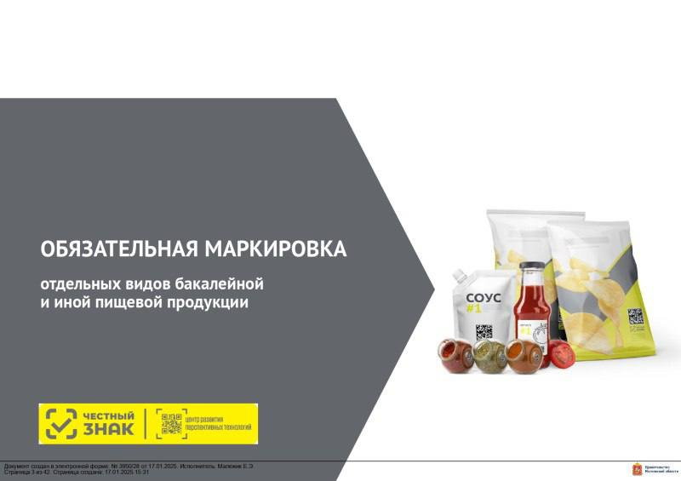

📢 Внимание производителям и импортёрам пищевой продукции!

С 1 марта 2025 года вступает в силу обязательная регистрация в системе маркировки «Честный ЗНАК». Все участники оборота продукции обязаны пройти регистрацию и настроить процессы:

✅ Заказ кодов маркировки  
✅ Нанесение кодов на продукцию  
✅ Подача отчётов о нанесении и уведомлений о вводе товаров в оборот

**Сроки обязательной маркировки:**  
- 1 мая 2025 года – для снековой продукции (чипсы, сухарики, попкорн)  
- 1 июля 2025 года – для соусов, специй, приправ и уксусов

Продукция, произведённая до этих дат, может быть реализована без маркировки до окончания срока годности.

Не откладывайте! Подготовьтесь заранее, чтобы избежать сбоев в производственных процессах. Ознакомьтесь с полными требованиями на портале Честный ЗНАК:  
[https://xn--80ajghhoc2aj1c8b.xn--p1ai/business/projects/grocery/](https://xn--80ajghhoc2aj1c8b.xn--p1ai/business/projects/grocery/" \t "_blank).